Εγγραφή σε ομάδες εργαστηρίων
Λήξη εγγραφών Πέμπτη 27/2/14 ώρα 00:00
Φέτος η εγγραφή σε όλες τις ομάδες εργαστηρίου του τμήματος θα γίνει αποκλειστικά μέσω της εφαρμογής Doodle της Google. Για να χρησιμοποιήσετε την εφαρμογή θα πρέπει να κάνετε πρώτα λογαριασμό στο Doodle. Όσοι έχετε κάνει δεν χρειάζεται πάλι. Όσοι πρέπει τώρα να κάνετε θα πρέπει να έχετε πρώτα λογαριασμό στο facebook ή στο google (δεν είναι απαραίτητο να έχετε email τύπου gmail.com, μπορείτε να χρησιμοποιήσετε κάποιο που ήδη έχετε). Αναλυτικές οδηγίες θα δείτε στις επόμενες σελίδες. Στον επόμενο πίνακα θα βρείτε όλα τα εργαστήρια του εξαμήνου και δίπλα έναν υπερσύνδεσμο που οδηγεί στην πλατφόρμα όπου θα γίνει η εγγραφή. Για να συνδεθείτε στον υπερσύνδεσμο κρατήστε πατημένο το πλήκτρο Crtl και πατήστε επάνω του όταν εμφανιστεί η γνωστή «παλάμη».
Προσοχή
- Το όνομα σας θα το γράψετε όπως ακριβώς είναι στο φοιτητολόγιο του TEI, με Ελληνικούς ή Λατινικούς χαρακτήρες χωρίς συντμήσεις ή παραφράσεις. Σε άλλη περίπτωση ο φοιτητής θα διαγράφεται.
- Θα γραφτείτε μόνο όσοι θα παρακολουθήσετε το εργαστήριο. Όσοι έχετε κοπεί λόγω βαθμού συνεννοηθείτε με τον διδάσκοντα για το πώς εξεταστείτε αυτό το εξάμηνο. Εάν όμως θέλετε να το παρακολουθήσετε εκ νέου θα γραφτείτε κανονικά.
Αιμοδοσία | http://doodle.com/mipga5sfenbcg73a
Αιματολογία Ι | http://doodle.com/8t82n4qtez9imqb5
Αιματολογία ΙΙΙ | http://doodle.com/kp4svx6zbyzzsfvp
Ανοσολογία | http://doodle.com/dhxywqn3vw2tys7u
Ανάλυση βιολογικών υγρών | http://doodle.com/s23z2figha52sa8t
Βιοστατιστική | http://doodle.com/7q96b9xdxv3i2whp
Βακτηριολογία | http://doodle.com/zvndtdee4psfmys7
Γενετική του ανθρώπου | http://doodle.com/ad3avy6taurvnagm
Οργανική χημεία | http://doodle.com/drminpu4mgr5cn9i
Ιστολογία ΙΙ - Κυτταρολογία | http://doodle.com/u7tstqgvpu9auvh2
Κλινική χημεία ΙΙ | http://doodle.com/kgusay86ugmbmqtg
Φυσιολογία | http://doodle.com/zu6xkvquvgdstpti
Πρώτες βοήθειες | http://doodle.com/zh28nnt46spr6n52
Πληροφορική ΙΙ | http://doodle.com/3e36557wnb53y335

Οδηγίες εγγραφής και λειτουργίας του Doodle
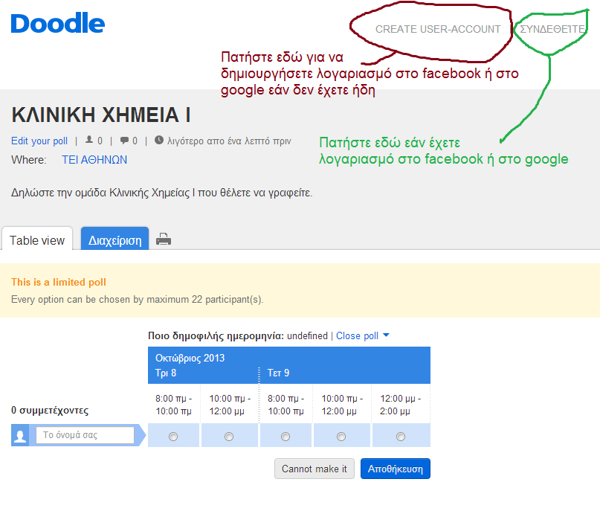
H βασική φόρμα που θα δείτε μόλις πατήσετε στο αντίστοιχο link είναι αυτή.
Θα πρέπει πρώτα να κάνετε σύνδεση. Εάν δεν έχετε λογαριασμό στο facebook ή στο google πατήστε «CREATE USER-ACCOUNT» για να δημιουργήσετε τώρα λογαριασμό αλλιώς πατήστε απευθείας «ΣΥΝΔΕΘΕΙΤΕ».
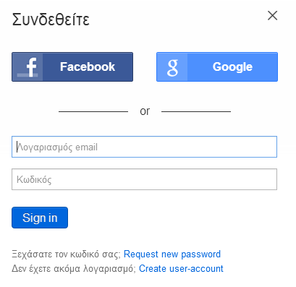
Εφόσον έχετε λογαριασμό στο facebook ή στο google ή τον δημιουργήσετε τώρα θα πατήσετε μετά «ΣΥΝΔΕΘΕΙΤΕ». Στην φόρμα που θα ανοίξει και η οποία φαίνεται επάνω θα γράψετε τον λογαριασμό σας email (από το facebook ή το google) και τον κωδικό σας. Μην ξεχάσετε να πατήσετε «Facebook» ή «Google» για να καταλάβει το πρόγραμμα ποιο λογαριασμό έχετε μέσω του οποίου θέλετε να συνδεθείτε. Αμέσως μετά θα πάτε στην επόμενη φόρμα όπου θα επιλέξετε την ομάδα εργαστηρίου που θέλετε.
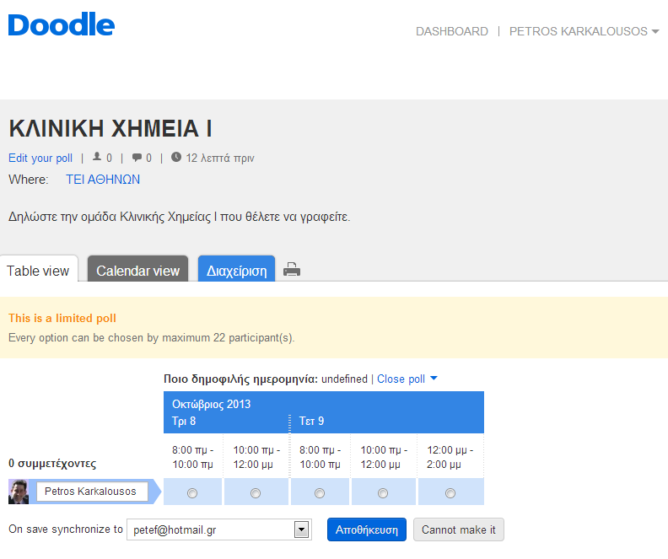
Σε αυτή τη φόρμα θα επιλέξετε την ομάδα εργαστηρίου που θέλετε πατώντας στην αντίστοιχη επιλογή. Μπορείτε να αλλάξετε ανά πάσα στιγμή την επιλογή σας εάν το μετανιώσετε. Δεν μπορείτε να γράψετε ή να μεταβάλλετε την επιλογή συμφοιτητή σας. Μην ξεχάσετε μετά να πατήσετε «Αποθήκευση».
Κάτω από τις ημερομηνίες του προγράμματος υπάρχει ένα FORUM (πίνακας ανακοινώσεων) στο οποίο μπορείτε να γράψετε ένα μήνυμα για να το δείτε όλοι π.χ. ένα μήνυμα προς τον διδάσκοντα ή προς τους υπόλοιπους φοιτητές π.χ. για αμοιβαία ανταλλαγή.

